**Выполнила воспитатель**

**1 квалификационной категории**

**Козлова Оксана Александровна**

**Конспект НОД по формированию элементарных математических представлений**

**в подготовительной группе.**

**Тема: «По следам неизвестных планет»**

**Образовательная область:**математика

**Возрастная группа:** подготовительная группа (6-7 лет)

**Цель:** закрепление элементарных математических представлений у детей посредством игры- приключения.

***Образовательные задачи:***

-учить самостоятельно составлять и решать задачи на сложение и вычитание;

- закреплять понимание отношений рядом стоящих чисел в пределах 10;

- упражнять в умении расставлять знаки между числами;

- закреплять знания геометрических фигур;

- совершенствовать умение ориентироваться на листе бумаги в клетку;

- закреплять знания о солнечной системе, планетах, космосе.

***Развивающие:***

- развивать внимание, логическое мышление, воображение, любознательность, взаимопомощь;

- развивать мелкую моторику рук, усидчивость, аккуратность.

***Воспитательные:***

-воспитывать дружеские взаимоотношения, желание помочь.

**Словарная работа:** QR код, сигнал «SOS»

**Предварительная работа:**

-знакомство с космосом, планетами, глобусом, с жизнью на Земле;

-чтение книг о космосе, рассматривание иллюстраций;

-занятие по математике, игры на логическое мышление, память, внимание;

-работа с родителями по работе с QR кодами.

**Материалы и оборудование:** математические наборы, карточки для индивидуальной работы и работе в паре, счетные палочки, карточки с QR кодами, телефон для считывания QR кодов.

**Ход занятия**

**Воспитатель:**

Все в сборе дети, взрослые

Мы можем начинать

Но прежде надо дружно встать

И здравствуйте сказать.

**Воспитатель:**

**(Космическая музыка до слов:** *вот сегодня мы отправимся на помощь планетам Солнечной системы)*

Ой, ребята! Что случилось? (на доске вместо планет QR коды и надпись SOS).

Наши планеты зашифрованы.

Что это? (QR коды)

А что такое QR код? (зашифрованная информация, которую можно прочитать только при помощи гаджетов)

- Кто знает, что обозначает вот эта надпись? (помогите, спасите, требуется помощь и т.д.)

- Сегодня мы отправимся на помощь планетам Солнечной системы.

**Воспитатель:** Ребята, кто может сказать какой сегодня день? (вторник, 12 апреля, День космонавтики»)

**Воспитатель:** сегодня «День космонавтики».

-Кто был первым космонавтом? (Ю.А. Гагарин)

**Воспитатель:** уже много лет люди рассматривают звёзды, Луну, планеты Солнечной системы в телескопы. Но этого было недостаточно. Хотелось полететь в космическое пространство, чтобы быть ближе к звездам, к планетам. А для того, чтобы оказаться ближе к звездам и планетам изобрели …….

-Что изобрели вы узнаете, когда выполните первое задание.

Задание: нужно соединить цифры по порядку.

**Воспитатель:** что у вас получилось? (ракета)

**Воспитатель:** ракеты еще называют космическими кораблями. Первый космический корабль был построен в нашей стране. Главным конструктором первых ракет был изобретатель, инженер Сергей Королев.

**Воспитатель:** молодцы вы справились с первым заданием и сейчас мы узнаем название первой планеты, которую мы спасли. (Дети считывают при помощи телефона QR код) (Приложение)

**Воспитатель:** это планета Меркурий. Самая близкая планета к Солнцу. (на доске появляется планета).

**Воспитатель:** итак, мы полетели на наших ракетах дальше. Нам нужно спасать следующие планет. На для того, чтобы наши космические корабли полетели, мы должны дать обратный отсчет (10,9,8,7,6,5,4,3,2,1 Старт!)

**Воспитатель:** на столе у вас цифры, нужно поставить их в иллюминаторы ракет так, чтобы не нарушать соседство (самостоятельная работа, затем проверка на местах) Молодцы! сейчас мы узнаем название первой планеты, которую мы спасли. Считывание QR кода. И это – Венера. (Приложение)

**Физминутка**

**Видео «Ракета»**

Молодцы! сейчас мы узнаем название следующей планеты, которую мы спасли. Считывание QR кода. И это – Земля. (Приложение)

**Воспитатель:** мы готовы выполнять следующее задание. Начинаем обратный отсчёт (10,9,8,7,6,5,4,3,2,1 Старт!)

**Воспитатель:** сейчас мы будем работать в парах. Вспомним правила работы в паре. (прислушиваться к мнению другого, не шуметь, не перебивать, работать дружно, сообща) Открыли наборы и приготовили знаки больше, меньше, равно. На парте у вас лежат карточки, вы должны в окошечке поставить нужный знак. (после выполнения, дети показывают определенным знаком готовность, а воспитатель проверяет правильность) Молодцы! И мы спасли следующую по счету планету. Считывание QR кода. Эта планета – Марс. (Приложение)

**Воспитатель:** мы готовы выполнять следующее задание. Начинаем обратный отсчёт (10,9,8,7,6,5,4,3,2,1 Старт!)

**Воспитатель:** приготовили к работе цифры из набора. Я буду зачитывать задания, а вы без слов показывать нужную цифру.

- Сколько лап у двух кошек? (8)

- Сколько дней в неделе (7)

- Как-то, ночью под кусточком

Грибы выросли опять.

2 грибочка и 3 грибочка.

А всего их? …. (5)

- У животного: 2 правые ноги,

2 левые ноги,

2 ноги спереди,

2 ноги сзади.

Сколько ног у животного? (4)

**Воспитатель:** **у**брали наборы.Молодцы! И мы спасли следующую по счету планету. Считывание QR кода. Это планета – Юпитер. (Приложение)

**Воспитатель:** мы готовы выполнять следующее задание. Начинаем обратный отсчёт (10,9,8,7,6,5,4,3,2,1 Старт!)

**Воспитатель:** сейчас мы будем работать в группах. Вспомним правила работы в паре. (прислушиваться к мнению другого, не шуметь, не перебивать, работать дружно, сообща). У нас будет 2 группы. Вам нужно встать и подойти к столам, на которых лежат счетные палочки. Я читаю задание, а вы дружно выполняете его. После выполнения я жду от вас знак готовности.

- Постройте фигуру, у которой 2 стороны длинные и 2 стороны короткие (прямоугольник). Что еще можем сказать про эту фигуру?

Проверка. Чтобы проверить правильно ли мы выполнили, нужно считать QR код.

-Постройте фигуру, у которой 5 углов и 5 сторон. (пятиугольник) Как она называется?

Проверка. Чтобы проверить правильно ли мы выполнили, нужно считать QR код.

Молодцы! И мы спасли шестую по счету планету. Считывание QR кода. Это планета – Сатурн. (Приложение)

**Воспитатель:** мы готовы выполнять следующее задание. Начинаем обратный отсчёт (10,9,8,7,6,5,4,3,2,1 Старт!)

Воспитатель: сколько частей в задаче? (4)

-Первая? (условие)

-Вторая? (вопрос)

-Третья? (решение)

-Четвертая? (ответ)

**Воспитатель:** посмотрите на доску, составьте условие к задаче (около планеты летало 4 ракеты, прилетело ещё 2)

**Воспитатель:** какой вопрос можно поставить к задаче? (сколько стало планет?)

**Воспитатель:** стало больше или меньше ракет? Какой знак поставим?Решение я порошу выложить при помощи цифр из набора на столе. Открыли наборы (4+2=6)

**Воспитатель:** прочитайте выражение какое у вас получилось, пример. (к 4 прибавить 2 получается 6)

Аналогично решается задача на вычитание.

Молодцы! И мы спасли следующую по счету планету. Считывание QR кода. Это планета - Уран. (Приложение)

Воспитатель: мы готовы выполнять следующее задание. Начинаем обратный отсчёт (10,9,8,7,6,5,4,3,2,1 Старт!)

**Воспитатель:** сейчас мы будем работать в тетради. ребята, кто знает сколько планет в Солнечной системе? (9). Кто догадался какую цифру будем писать? (9)

На что похожа цифра? (на 6, на перевернутый замок, на змею, на кита, который подпрыгнул в воде)

Объяснение написания воспитателем. Письмо на манной крупе пальчиком.

Воспитатель: сейчас мы будем писать цифру 9 в тетради. Вспомним правила при письме (спина прямая, тетрадь лежит с наклоном, ноги прямо.) Мы напишем столько цифр на первой строке, сколько раз я хлопну в ладоши (4 раза). После проверки продолжаем писать.

Работа в паре. Обменялись тетрадями и подчеркнули самую красивую цифру у соседа.

Затем пишем вторую строчку и после написания оцениваем сами себя.

Молодцы! И мы спасли следующую по счету планету. Считывание QR кода. Это планета - Нептун. (Приложение)

**Пальчиковая гимнастика**

**"Будем в космосе летать".**

(Дети по очереди загибают пальцы одной руки, начиная с мизинца, помогая указательным пальцем другой руки)

1,2,3,4,5.

(Дети вращают кистью, которая сжата в кулак)

Будем в космосе лететь.

(Дети по очереди разгибают пальцы, начиная с большого)

1 – комета.

2 – планета.

3 – луноход.

4 – звездолет.

5 – земля,

(Дети машут кистью руки, как бы прощаясь)

До свидания друзья!

(То же с другой руки. Или можно выполнять двумя руками вместе).

**Воспитатель:** наша миссия по спасению планет подходит к завершающему этапу. Сейчас приготовились к графическому диктанту. Подняли левую руку, правую руку. Молодцы! Начинаем обратный отсчёт (10,9,8,7,6,5,4,3,2,1 Старт!)

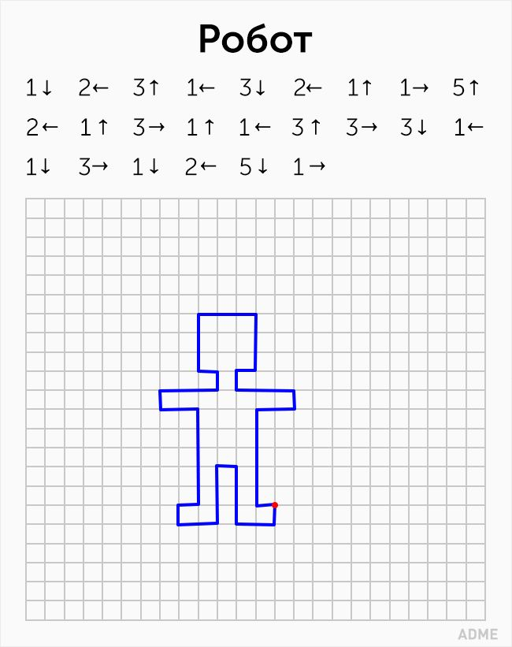

**Воспитатель:** кто у вас получился? (инопланетянин). Поднимите руку у кого инопланетянин не получился?

**Воспитатель**: молодцы! И мы спасли еще одну планету. Считывание QR кода. Это планета - Плутон. (Приложение)

**Воспитатель:** я хотела бы узнать, какое настроение у вас. У меня на столе инопланетяне: грустные и веселые. Нужно взять инопланетянина с таким же настроением как у вас и посадить в ракету, которая полетит в невиданные космические дали.

**Воспитатель**: ребята вы отлично поработали. Вы смогли расшифровать все QR коды и спасти планеты Солнечной системы. Чем же мы занимались на протяжении всего занятия? (считали, сравнивали числа, решали задачи, работали с геометрическими фигурами, работали в тетрадях, расшифровывали QR коды.)

**Воспитатель:** До свидания! Наше занятие подошло к концу.

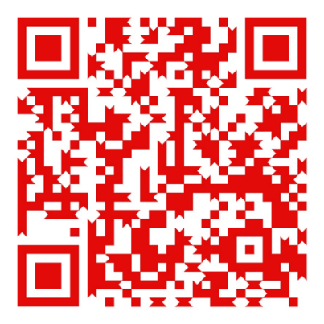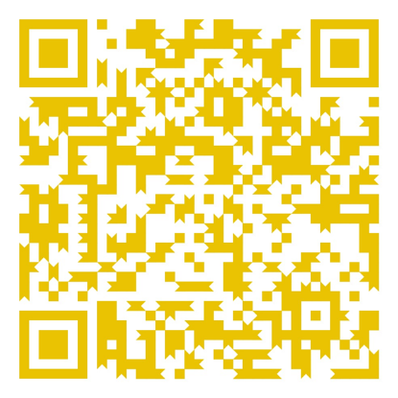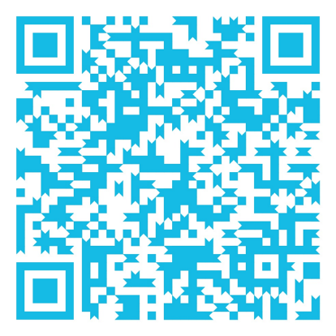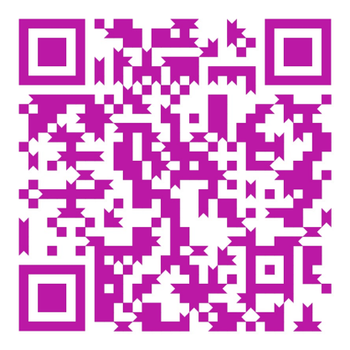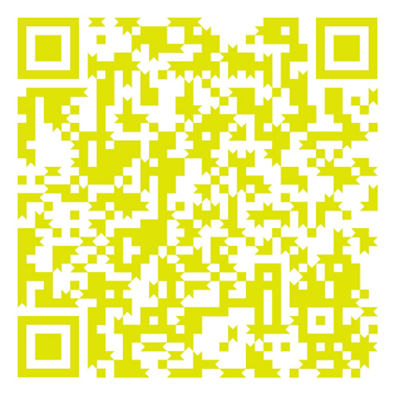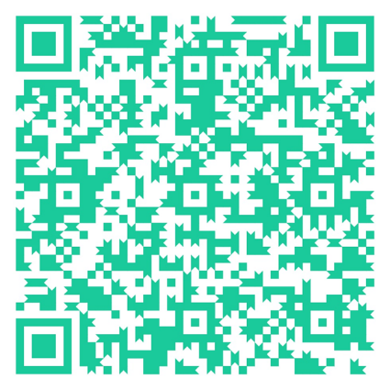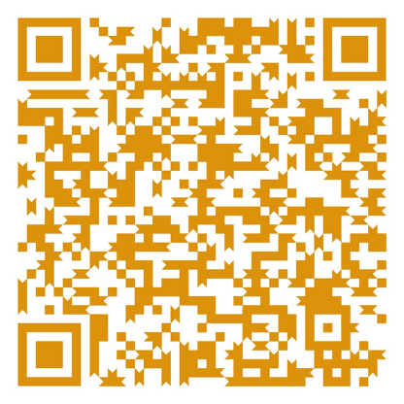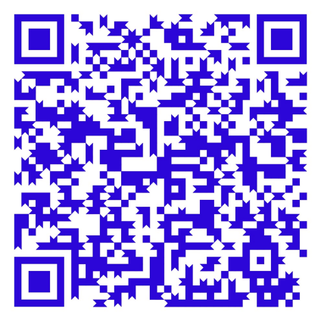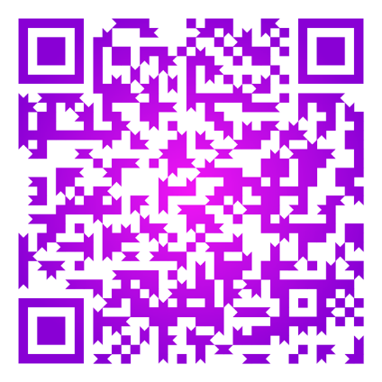Приложение